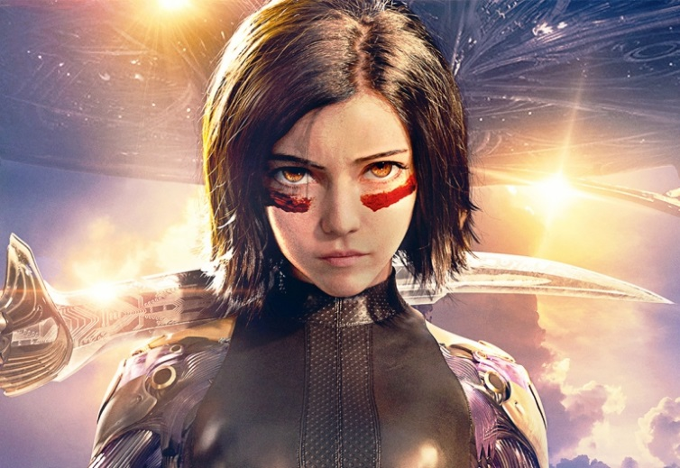
Alita: Bojový Anjel
(Alita: Battle Angel)
Premiéra: 14. 2. 2019

Twentieth Century Fox, USA, 2019
Réžia: Robert Rodriguez
Scenár: James Cameron, Laeta Kalogridis, Robert Rodriguez, Yukito Kishiro (předloha)
Kamera: Bill Pope
Hudba: Junkie XL
Hrajú: Rosa Salazar, Christoph Waltz, Jennifer Connelly, Mahershala Ali, Ed Skrein, Jackie Earle Haley, Keean Johnson

Alita je normálne dievča s robotickým telom, predurčená k veľkým veciam. Len o tom zatiaľ nevie. James Cameron a Robert Rodriguez, dve výnimočné mená svetovej kinematografie, vás pozývajú na neobyčajný príbeh o páde anjela a zrodení bojovníčky.
Svet vzdialenej budúcnosti nie je ideálnym miestom k životu, napriek tomu v ňom žijú ľudia, ktorí nezištne pomáhajú iným. Tak napríklad kyberdoktor Ido (Christoph Waltz) prehľadáva skládky, aby našiel funkčné súčiastky, ktoré môže implantovať ľuďom, ktorí prišli o časti tela. Takto objaví Alitu (Rosa Salazar), poničeného kyborga so srdcom a dušou dospievajúceho dievčaťa, a vráti jej život.
Po prebudení si Alita nepamätá nič z minulosti, nespoznáva svet okolo seba, ale okamžite nasáva enormné množstvo nových informácií. So životom vrstovníkov Alitu zoznamuje Hugo (Keean Johnson), mladý rebel s motorkou, ktorý jej od prvého stretnutia mimoriadne imponuje. Vďaka svojej zvedavosti spozná Alita aj odvrátenú stránku mesta Iron City, v ktorom s doktorom Idem žije. Fyzickou konfrontáciou s podsvetím v sebe objaví mimoriadne, smrtiace schopnosti. V tú chvíľu sa dostane do hľadáčika skupiny nájomných zabijakov, ktorí terorizujú mesto, ale teraz dostali jedinú úlohu– nájsť a zničiť Alitu. Z obyčajného kyberdievčaťa sa stane bojový anjel. A konečne si spomenie, aké je jej poslanie.
Rosa Salazar svoju postavu popisuje veľmi presvedčivo: "Alita je rovnaká ako ja. Má celú paletu emócií. Je neistá. Je statočná. Je odvážna. Je silná. Je zvedavá a je odolná. Je mocná a je slabá. Má naozajstnú dušu a myslím si, že ju po celú dobu v sebe nosí, “hovorí herečka. „Každý dospievajúci sa hľadá. Alita tiež. Len navyše zistí, že má unikátne schopnosti a že môže zachrániť svet, v ktorom žije,“ dodáva režisér Rodriguez.

Prístupnosť: nevhodné pre vekovú kategóriu maloletých do 12 rokov
Žáner: akčné / sci-fi
Verzia: slovenský dabing (2D a 3D), anglicky so slovenskými titulkami (2D, IMAX 3D, ATMOS, 4DX)
Stopáž: 122 min
Formát: 2D a 3D DCP, 3D IMAX, zvuk 5.1, 7.1, ATMOS
Monopol do: 14. 8. 2020

